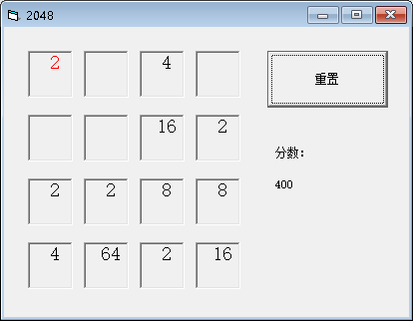“2048”是一个简单的益智小游戏，下图是其界面。其规则如下：

1. 在4*4的方格中，有几个数字，且均为2的正整数幂；
2. 玩家每次可以向上、下、左、右任一方向移动数字；
3. 若移动过程中有两个相同数字，则相加，其和放在靠近移动方向一侧的位置上，剩下数字继续移动，直到遇到无法移动的数字或边界；
4. 若移动过程中有三个相同数字，则靠近移动方向的两数相加，剩余数字不做处理，继续移动；
5. 若移动过程中有四个相同数字，则两两相加并移动；
6. 每次移动结束后需要在空位上添加一个新的数字2或4；
7. 当没有空位，且任一方向都不能移动时，游戏结束。

阅读以下代码，回答问题：

1、若其中一行数字为“2,2,8,8”，则这行数向右移动后结果是 （填字母：A、“ ， ，4,16” B、“ ，4， ，16” C、“4，16， ， ”）

2、补全代码中的空格。

3、加框的代码有误，请改正。

'由于各个方向的处理方式相似，现仅考虑向右移动时数字的合并及检测是否可以向下移动。

**Dim n(1 To 16) As String**

**Public Function Ref()**

**'本函数用于输出到屏幕，代码略**

**End Function**

**Public Function addn()**

**'本函数用于添加数字并输出，代码略**

**End Function**

**Public Function CanMoveDown() As Boolean '检测是否可以向下移动**

**(1)**

**For i = 1 To 4**

**For j = 3 To 1 Step -1**

**If n((j - 1) * 4 + i) = n(j * 4, i) And Not n((j - 1) * 4 + i) = "" Or Not n((j - 1) * 4 + i) = "" And n(j * 4, i) = "" Then**

**res = True**

**End If**

**Next j**

**Next i**

**CanMoveDown = res**

**End Function '根据相似原理依次写出CanMoveUp、CanMoveLeft、CanMoveRight函数，分别检测是否可以向上、左、右移动。**

**Private Sub Command1_Click()**

**'重置按钮，代码略**

**End Sub**

**Private Sub Form_KeyPress(KeyAscii As Integer)**

**Dim this As Integer**

**If KeyAscii = Asc("d") And CanMoveRight Then '当按下右移键**

**For i = 1 To 4**

**'add**

**j = 3**

**this = 4**

**Do While j >= 1**

**If n((i - 1) * 4 + this) = n((i - 1) * 4 + j) And Not n((i - 1) * 4 + j) = "" Then**

**n((i - 1) * 4 + this) = Str(2 * Val(n((i - 1) * 4 + this)))**

**Label2.Caption = Val(Label2.Caption) & Val(n((i - 1) * 4 + this))**

**n((i - 1) * 4 + j) = ""**

**this = this - 1**

**ElseIf (2) Then**

**this = j**

**End If**

**j = j - 1**

**Ref**

**Loop**

**For x = 4 To 1 Step -1**

**For m = 4 To 2 Step -1**

**If n((i - 1) * 4 + m) = "" Then**

**(3)**

**n((i - 1) * 4 + m - 1) = ""**

**Ref**

**End If**

**Next**

**Next**

**Next i**

**addn**

**Exit Sub**

**End If**

**'根据相似原理依次写出处理向上、下、左移动的处理代码。**

**If CanMoveLeft Or CanMoveRight Or CanMoveUp Or CanMoveDown = True Then**

**MsgBox ("gameover")**

**End If**

**End Sub**

**Private Sub Form_Load()**

**'初始化，代码略**

**End Sub**

答案：

1. A

2、(1)res = False

(2)n((i - 1) * 4 + j) <> ""

(3)n((i - 1) * 4 + m) = n((i - 1) * 4 + m - 1)

3、Not (CanMoveLeft Or CanMoveRight Or CanMoveUp Or CanMoveDown) = True